
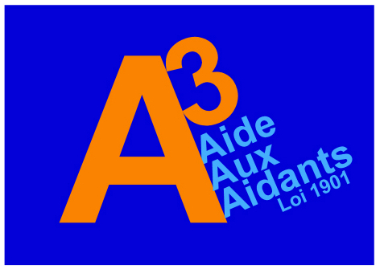
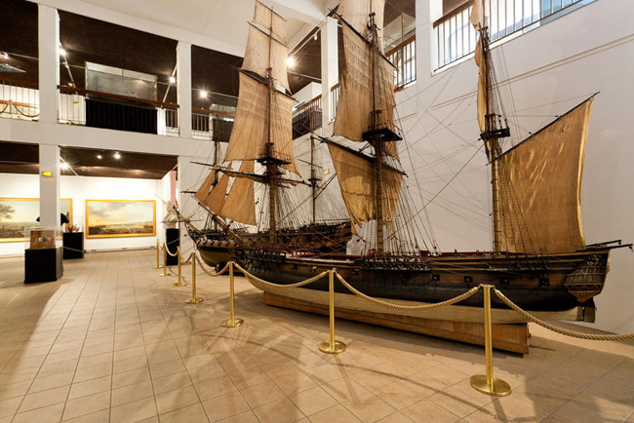

Madame, Monsieur,

L’équipe de l’Association A3 est ravie de vous convier à participer à la sortie du mois d’avril qui se déroulera à Toulon. Au programme, nous organisons une visite audio guidée du Musée national de la marine, suivie d’un repas au restaurant. Pour cela, un transport en car vous est proposé au départ du Vieux-Port de Marseille (face à l’Hôtel de Ville), où nos 2 accompagnatrices vous attendrons.

Le vendredi 26 avril 2019
Sortie réservée aux aidants

RDV au Vieux-Port (face Hôtel de Ville) à 8h45. Le départ en car est prévu à 9h00.
Le retour au Vieux-Port est estimé vers 15h30.

Modalités d’inscription :
Les places étant limitées, nous vous demandons de bien vouloir vous inscrire avant le vendredi 19 Avril 2019 auprès de la responsable d’accompagnement au 04.91.70.76.53. Lors de ce contact téléphonique, la responsable d’accompagnement prendra votre pré-inscription en compte, et vous recontactera à la date butoir des inscriptions pour valider ou non votre présence à cet événement.
Pour cet événement, une participation de 10€ vous sera demandée. Le règlement sera à envoyer par chèque et par courrier postal au siège de l’association A3 : « Association A3 - Hôpital Ste Marguerite – 270 Boulevard de Ste Marguerite – Pavillon 2, Rdc – 13009 Marseille ». Le règlement devra être envoyé seulement après validation d’une responsable d’accompagnement.

Elodie CANDELLA et Emeline VIRLON
Responsables d’accompagnement
Association A3 « Aide aux aidants »
Tél : 04.91.70.76.53

